***ЯК ДРУЖИТИ З ДРАКОНЧИКОМ***

***Мета:*** Вивчити основні правила пожежної безпеки, з'ясувати причини виникнення пожеж, закріпити знання та вміння викликати пожежну команду та засвоїти порядок дій у випадку виникнення пожежі. Виховувати дисциплінованість, прагнення зберегти своє здоров`я, майно, повагу та інтерес до професії пожежного.

*Обладнання.* Будинок котів. Стоїть скриня з різними речами, коробка сірників, люстерко, внизу будинку телефон, стіл.

*Будинок драконів.* Висять на стіні плакатні вогнегасники, зубна щітка, склянка, ящик, лопата.

*Зображення галявини лісу, дерев, озеро, пеньки.*

***Ведуча.*** За глибокими морями, за високими горами, на околиці дрімучого лісу жили дві сім’ї. На одній галявині в казковому замку жила сім’я

Драконів: тато, мама та їх синочок Дракончик. На іншій галявині в гарному

будинку жила сім’я Котів: тато, мама та кошенята Мурчик та Кнопка. Хоч і жили дві сім’ї в одному лісі, але ніколи не зустрічалися.

Одного літнього дня зібрався Дракончик на озеро. Але спочатку вирішив запитати дозволу у своїх батьків, чи можна йти самому.

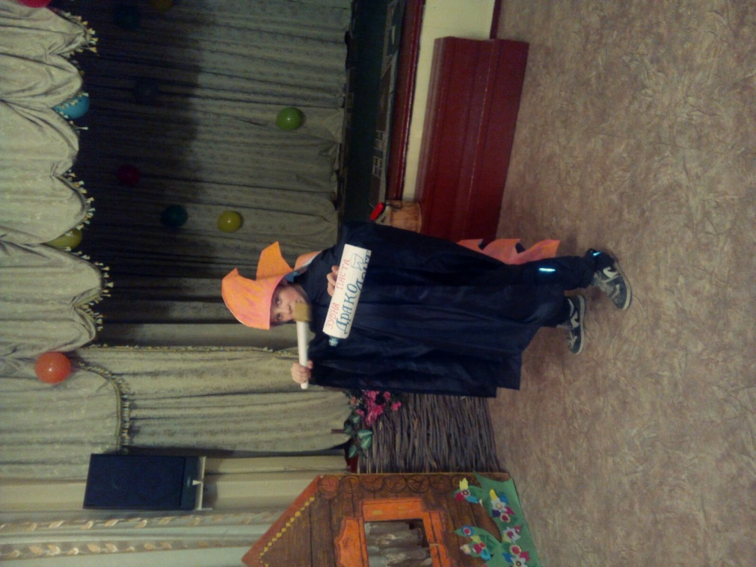***Дракончик.*** Тато, мамо я піду до озера скупатись, пащу остужу, бо так і палає, ще чого доброго пожежі нароблю.

***Тато.*** Добре, синку, йди, та не забудь взяти з собою вогнегасник. Бо на вулиці страшенна спека. В лісі навіть від найменшої іскри може спалахнути пожежа. Та не забудь взяти з собою зубну щітку.

***Дракончик.*** Добре.

***Ведуча.*** А кошенята у теплий сонячний день гралися біля свого будинку. Шубки в них дуже теплі. Вони бігали, розігрілися, їм теж захотілося скупатись. Вони побігли до своїх батьків питати дозволу, щоб піти до озера.

***Кошенята.*** Тато! Мамо! Можна ми побіжемо до озера?

***Мама.*** Добре, йдіть. Але дивіться не розводьте багаття в лісі, бо пожежі наробите.

***Тато кіт*** *(увійшов*). А якщо побачите маленький вогонь, засипте його піском. А якщо великий — то телефонуйте за яким номером?

***Кошенята.*** 1 – 0 – 1.

***Тато.*** Добре.

Кошенята побігли до озера і побачили склянку, в ній велику зубну щітку.

***Кнопочка.*** Що це таке? (*Тремтить)*, тут хтось є, я боюсь... і заховалась за пеньок.

***Мурчик.*** (*Йому теж страшно, але він храбриться, ходить. В цей час Дракончик випірнув із води. Мурчик тремтить*). Ти — ти — ти хто?

***Дракончик.*** Не бійтесь мене, я маленький Дракончик, це дорослих драконів всі лякаються (*починає чистити зуби*).

***Кошенята.*** А що ти робиш?

***Дракончик.*** Зуби чищу, бо закоптилися.

***Мурчик.*** А чому вони закоптилися?

***Дракончик.*** Хоч я і маленький, але ж Дракончик, тому дихаю полум’ям.

***Кнопочка.*** Це коли Дракон все спалює навкруги? От здорово! І ти так можеш? Ану дихни, будь ласка! Це так цікаво.

***Дракончик.*** Ні, це небезпечно! Можна увесь ліс спалити і домівки згорять наші та інших звірів, птахів. Краще ходімо до мене в гості.

***Мурчик.*** Кнопочко, підемо в гості?

***Кнопочка.*** Так.

***Ведуча.*** Йшли вони лісом, дуже довго, гралися, веселилися. Накінець прийшли і почали розглядати.

***Кнопочка.*** Що це таке?

***Дракончик.*** Це вогнегасники, ними гасять невеликі пожежі.

***Мурчик.*** А це що?

***Дракончик.*** А це пісок засипати вогонь.

***Кнопочка.*** А що тут написано? Прочитай, будь ласка, бо ми не вміємо.

***Дракончик.*** Дракони! Дотримуйтесь правил пожежної безпеки! Вогонь — наш друг, та не завжди, буває від нього багато біди.

***Дракончик.*** Вогонь — це не іграшка.

*(Кошенята образились і пішли додому).*

***Кнопка.*** Цей Дракончик нічогісінько не розуміє в іграх.

***Мурчик.*** Якраз найцікавіше — це гратися з вогнем! Кнопочко, а ти бувала в бабусиній кімнаті?

***Кнопка.*** Ні, а що?

***Мурчик.*** Я там бачив скриню. А на ній свічки, можна чудову гру придумати.

***Кнопка.*** А я знаю, де мама ховає сірники. (Пішли.)

***Ведуча.*** Відкрили скриню, почали одягатися: капелюх, плаття, — вихваляють один одного.

Який гарний капелюшок! Яке гарне плаття!

*(Дивляться в люстерко).*

***Кнопка***. Тут темно, я зовсім нічого не бачу.

***Мурчик.*** Зараз, зараз, зачекай (хоче запалити свічки).

***Кнопочка.*** А може не треба! Пам’ятаєш, що казав Дракончик?

***Мурчик.*** Боягуз твій Дракончик, давай сюди сірники (*бере, запалює свічки*).

***Ведуча.*** Одна свічка падає на лахміття і воно швидко загоряється. Кошенята почали бігати з переляку і кричати.

***Кошенята.*** Ой, лишенько, що ми наробили. Ховаймося сюди (*заховалися за стіл).*

***Ведуча.*** Диму ставало все більше і кошенята почали задихатися.

***Кошенята.*** Пчхи, пчхи, ми тут згоримо.

***Кнопочка*** *(плаче).* Чому ми не послухалися Дракончика?

***Ведуча.*** Дим вирвався через віконце на вулицю. Тато і мама Кошенят відчули запах горілого.

***Тато.*** Звідки це горілим пахне?

***Мати.*** Пожежа! Горимо! (*Бере телефон, набирає номер 1 – 0—1).* Пожежна охорона? Пожежа! Лісова галявина № 2. Приїжджайте швидше, в будинку наші діти!

*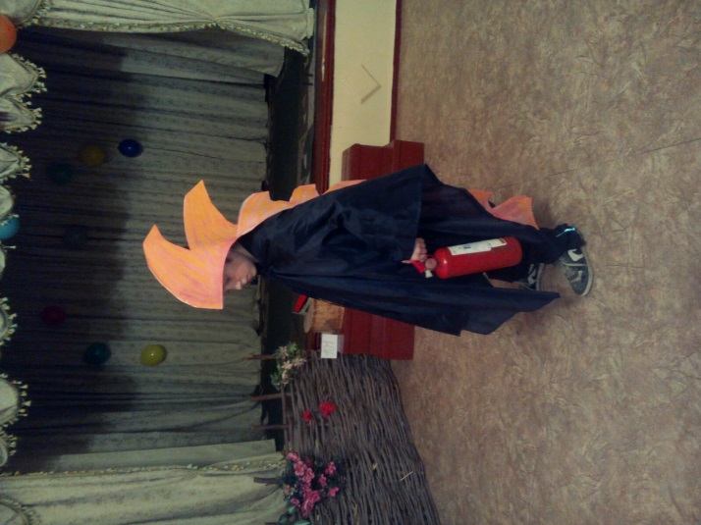(Прилетів Дракончик з вогнегасником, просунув його у віконце, загасив найбільший вогонь, і витяг з-під столу переляканих кошенят).*

***Мама.*** Що ви накоїли?

***Кнопочка.*** Ми не думали, що таке буде!

***Тато.*** А навіщо під стіл заховалися? Треба тікати з приміщення, де виникла пожежа і кликати дорослих. Адже ви могли там задихнутися і згоріти, якби не Дракончик.

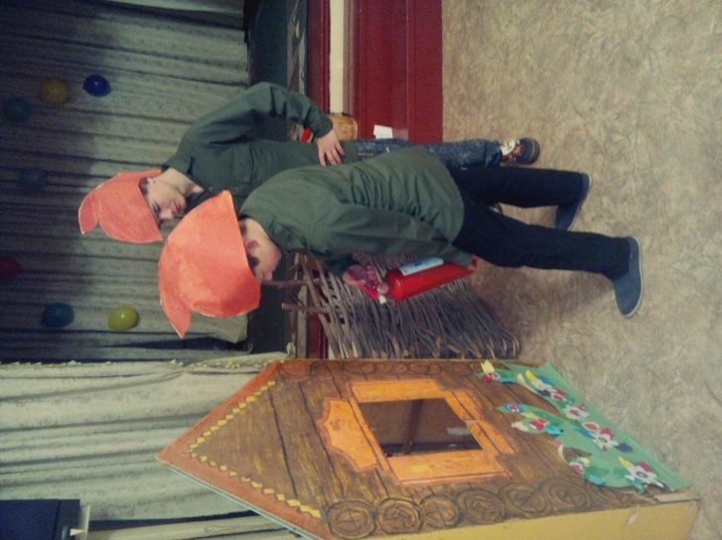

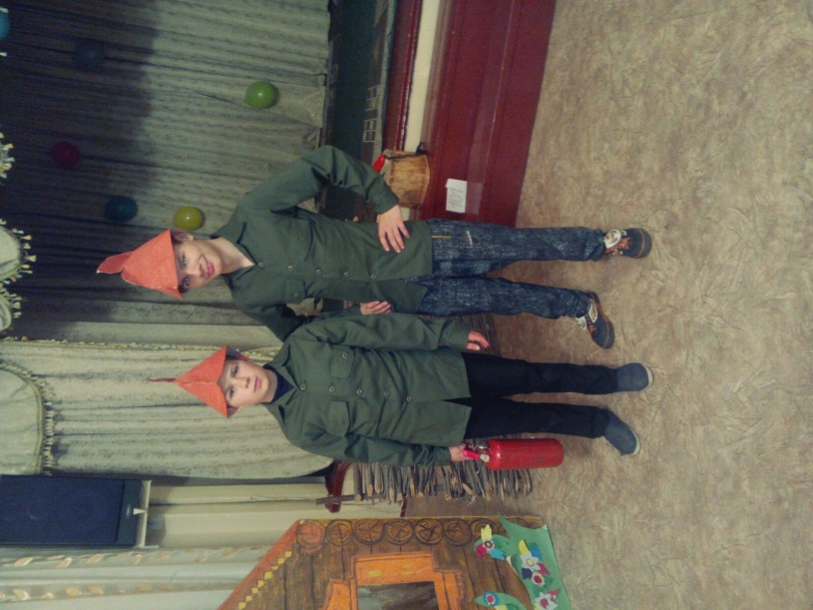

***Мурчик*** (*жалібно говорить*).Вибачте нас, ми більше не будемо.

Приїжджають пожежні, закінчують гасити пожежу.

***Ведуча.*** І з того часу всі стали жити дружно і весело. Кошенята більше ніколи

не брали до рук сірників.

***Всі говорять:*** Пам’ятай!

Вогонь і гра — це пожежа. ***МАЛА ІСКРА – ВЕЛИКИЙ ВОГОНЬ!***

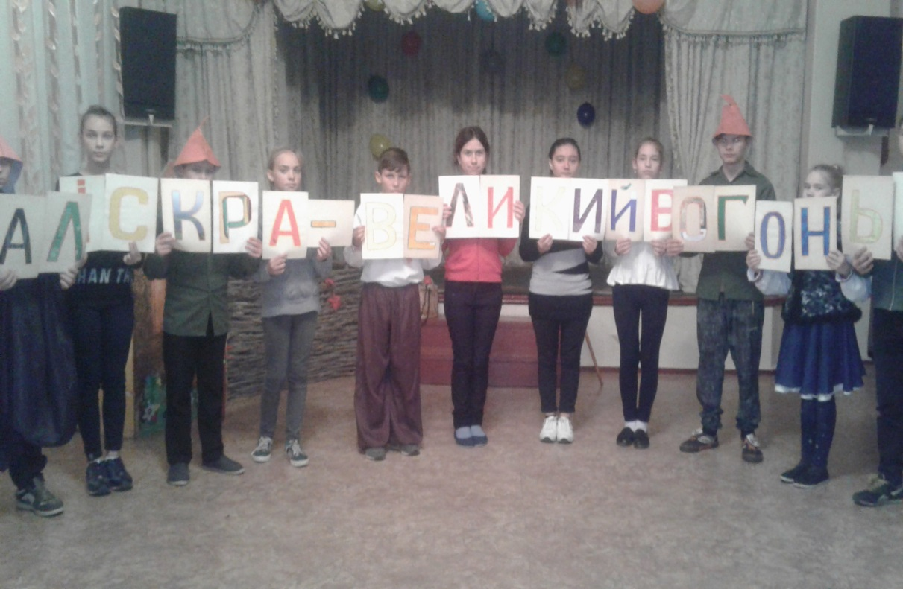

***КЗ «Світловодська санаторна школа-інтернат І-ІІІ ступенів № 2»***

***Театралізована вистава***

***«Як подружитися з Дракончиком»***

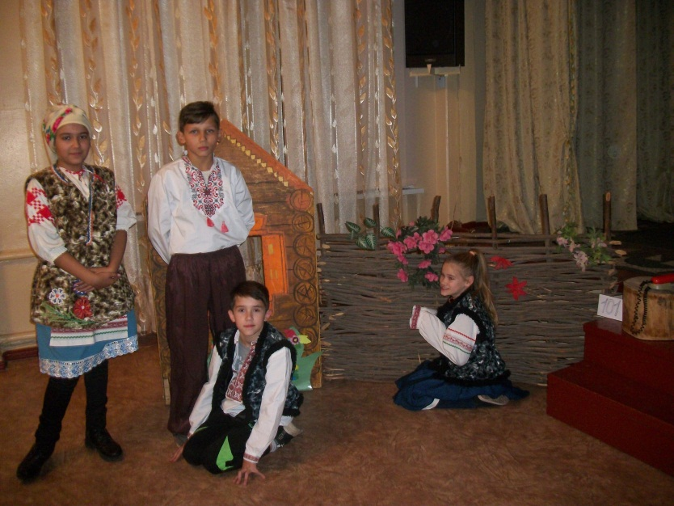

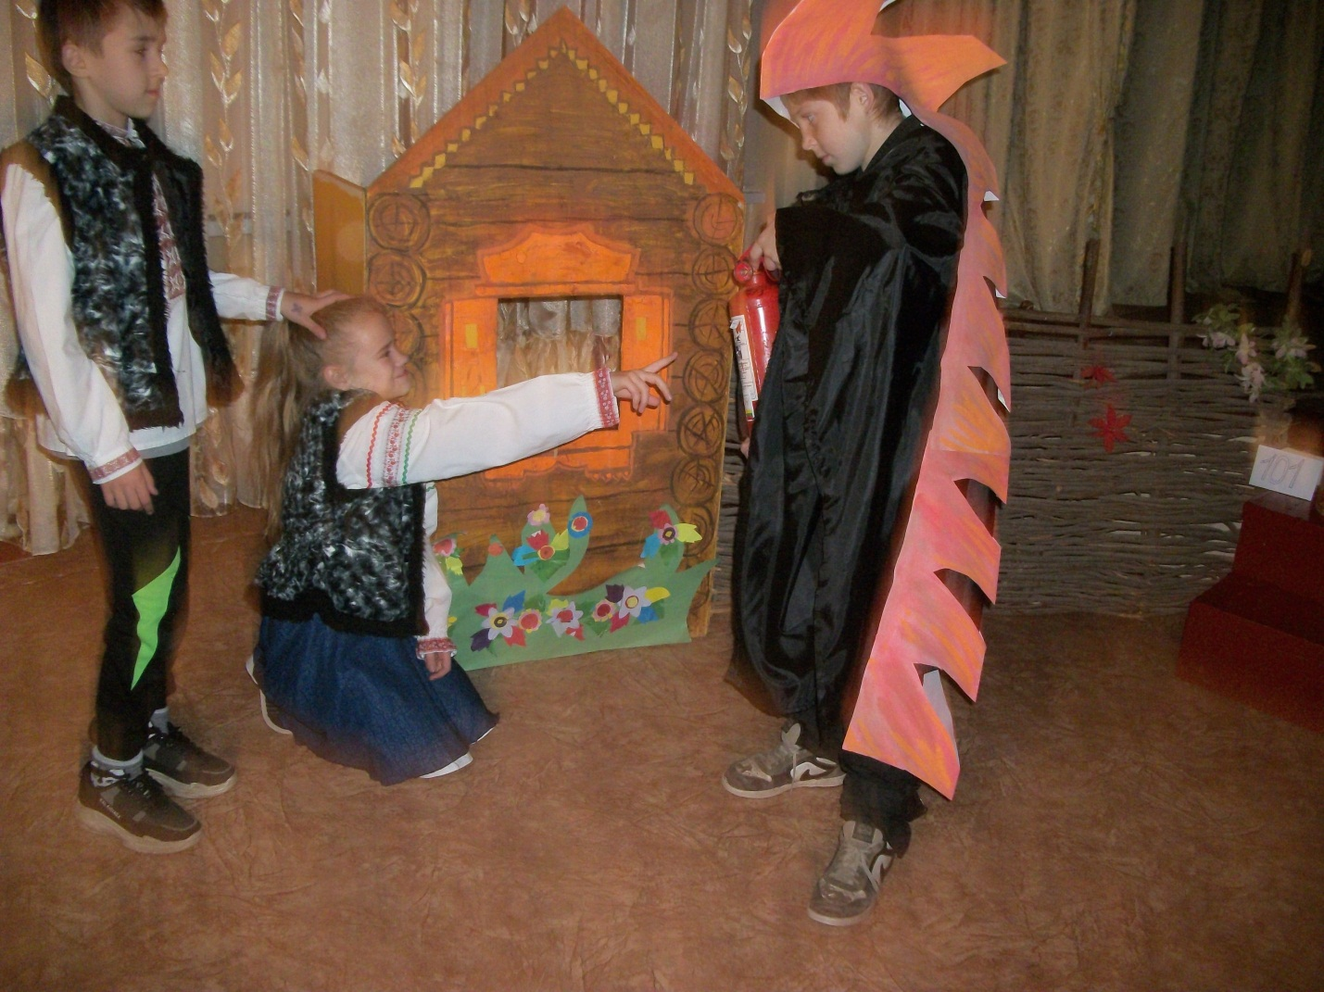

**Вихователь вищої категорії Бегарук Т.О.**

